ΕΡΓΑΣΙΑ ΣΤΟ ΜΑΘΗΜΑ ΒΑΣΕΙΣ ΔΕΔΟΜΕΝΩΝ



SpaceXMissionDB

Βάση Δεδομένων Αποστολών της εταιρείας SpaceX

**Πρώτο Παραδοτέο**

Ομάδα 29

Θεοδώρα Μιχαηλίδου 9067 [tgmichail@ece.auth.gr](mailto:tgmichail@ece.auth.gr)

Γιάννης Φουλίδης 8631 [foulidisi@ece.auth.gr](mailto:foulidisi@ece.auth.gr)

Αντώνης Μαυρομανώλης 9010 [antomavr@ece.auth.gr](mailto:antomavr@ece.auth.gr)

22/11/2020

Περιεχόμενα

1 Εισαγωγή 3

1.1 Σκοπός Εφαρμογής 3

1.2 Περιγραφή Εφαρμογής 3

1.3 Απαιτήσεις Εφαρμογής σε Δεδομένα 4

2 Κατηγορίες Χρηστών και Απαιτήσεις τους 5

3 Μοντέλο Οντοτήτων/Συσχετίσεων 7

3.1 Γενική Περιγραφή 7

3.2 Καθορισμός Οντοτήτων 7

3.3 Καθορισμός Συσχετίσεων 10

3.4 Διάγραμμα Οντοτήτων/Συσχετίσεων 13

4 Σχεσιακό Μοντέλο 14

4.1 Πεδία Ορισμού 14

4.2 Σχέσεις 14

4.3 Σχεσιακό Διάγραμμα 18

4.4 Όψεις 18

5 Παραδείγματα 20

5.1 Παραδείγματα Πινάκων 20

5.2 Παραδείγματα Ερωτημάτων 23

# Εισαγωγή

## Σκοπός Εφαρμογής

Το να καταφέρει κάποιος να πάει στο διάστημα, δηλαδή 100+ χιλιόμετρα από την επιφάνεια της Γης είναι μια μεγάλη πρόκληση. Για να γίνει κάτι τέτοιο θα χρειαστεί κανείς ένα όχημα το οποίο θα τον πάει ως εκεί καθώς και τις κατάλληλες συνθήκες που θα του επιτρέψουν να επιβιώσει σε ένα τόσο αφιλόξενο περιβάλλον. Ένας από τους οργανισμούς που έχουν καταφέρει να κάνουν, αυτό το όνειρο πολλών, πραγματικότητα είναι η εταιρία SpaceX.

Για να διασφαλιστεί η επιτυχία αυτού του εγχειρήματος, είναι απαραίτητη η σωστή οργάνωση. Μια Βάση Δεδομένων με όλα τα απαραίτητα στοιχεία κάθε αποστολής, των αστροναυτών, των μηχανικών, των φορτίων, των διαστημικών οχημάτων και τόπων εκτόξευσης αποτελεί απαραίτητη ανάγκη. Η Βάση Δεδομένων καταγράφει όλα τα παραπάνω στοιχεία, καθώς και τις συσχετίσεις μεταξύ τους, προκειμένου να μπορέσει να φέρει εις πέρας κάθε αποστολή, αλλά και να μπορεί να βοηθάει τους πελάτες της εταιρίας να έχουν πρόσβαση σε πολύ χρήσιμες πληροφορίες.

## Περιγραφή Εφαρμογής

Στην Βάση Δεδομένων SpaceXMissionDB αποθηκεύονται τα εξής στοιχεία:

* Τα προσωπικά στοιχεία των μηχανικών που δουλεύουν πάνω στα Διαστημόπλοια και στα εξαρτήματα τους (Ονοματεπώνυμο, ID, Φύλο, Ηλικία, Χώρα Καταγωγής, Ειδικότητα).
* Τα στοιχεία των διαστημοπλοίων (Σειριακός Αριθμός, Τύπος Διαστημοπλοίου, Κατάσταση Χρήσης, Ημερομηνία Συναρμολόγησης, Αριθμός Θέσεων, Πιστοποιητικό Πτήσης).
* Τα στοιχεία του εκάστοτε εξαρτήματος κάθε διαστημοπλοίου (Σειριακός Αριθμός, Τύπος Εξαρτήματος, Ημερομηνία Κατασκευής, Κατάσταση Χρήσης, Πιστοποιητικό Πτήσης).
* Τα στοιχεία της εκάστοτε αποστολής (Κωδικός Αποστολής, Όνομα Αποστολής, Κόστος, Πελάτης, Σκοπός).
* Τα στοιχεία κάθε διαστημικής βάσης (Κωδικός Βάσης, Όνομα Βάσης, Τοποθεσία, Τύπος, Ιδιοκτήτης).
* Τα στοιχεία κάθε φορτίου της αποστολής (Σειριακός Αριθμός, Τύπος Φορτίου, Αρχική Μάζα, Τελική Μάζα).
* Τα στοιχεία του τελικού προορισμού του φορτίου (Κωδικός Προορισμού, Απόσταση από τη Γη και τον Ήλιο, Τύπος προορισμού (Πλανήτης και Τροχιά)).
* Τα προσωπικά στοιχεία των αστροναυτών που συμμετέχουν στην εκάστοτε αποστολή (Ονοματεπώνυμο, ID, Φύλο, Ηλικία, Χώρα Καταγωγής, Ρόλος τους στην αποστολή).

Η εν λόγω Βάση Δεδομένων αφορά τόσο την διαχείριση της αποστολής από στην πλευρά της εταιρείας όσο και την εξυπηρέτηση του εκάστοτε πελάτη που έχει προσλάβει την εταιρία SpaceX και χρηματοδοτεί την αποστολή. Οπότε πρόσβαση θα μπορούν να έχουν όσοι αποτελούν ενεργό ανθρώπινο δυναμικό της εταιρείας καθώς και προσωπικό του Πελάτη. Βέβαια , δε θα έχουν όλοι τα ίδια δικαιώματα καθώς εμπεριέχονται προσωπικά δεδομένα της εταιρείας, των απασχολούμενων μηχανικών, των αστροναυτών, των φορτίων. Προφανώς , ο μοναδικός που θα έχει πλήρη πρόσβαση (διαχειριστής) είναι η ίδια η εταιρία SpaceX.

## Απαιτήσεις Εφαρμογής σε Δεδομένα

Κατά μέσο όρο κάθε διαστημόπλοιο αποτελείται από 30.000 εξαρτήματα και απασχολεί 200 μηχανικούς, οι οποίου μπορούν να εργάζονται σε περισσότερα από ένα διαστημόπλοια ταυτόχρονα. Η εταιρία έχει 3 τύπους διαστημοπλοίων.

Ο μέγιστος αριθμός αστροναυτών είναι 7 στα διαστημόπλοια τύπου Falcon και Falcon Heavy και 100 στο διαστημόπλοιο τύπου Starship.

Οι πελάτες της εταιρίας είναι ~40 κάθε χρόνο και μπορούν να μεταφέρουν μέχρι και 60 διαφορετικά φορτία σε κάθε αποστολή.

Τέλος υπάρχουν περίπου 10 βάσεις από τις οποίες μπορούν να γίνουν εκτοξεύσεις και προσεδαφίσεις.

# Κατηγορίες Χρηστών και Απαιτήσεις τους

Διαχειριστής:

Έχει ως ευθύνη την πλήρη διαχείριση της βάσης δεδομένων. Τα δικαιώματά του περιλαμβάνουν:

- Πρόσβαση σε όλο το πλήθος των δεδομένων της βάσης, συμπεριλαμβανομένων των προσωπικών δεδομένων των υπαλλήλων της εταιρείας και δυνατότητα τροποποίησης τους.

- Προσθήκη ή διαγραφή ενός ή περισσότερων γνωρισμάτων ή ολόκληρης οντότητας εάν αυτό κριθεί σκόπιμο.

- Διαγραφή δικαιωμάτων ενός χρήστη στη ΒΔ σε περίπτωση που αλλάξει ο ρόλος του χρήστη στην εταιρεία.

Μηχανικός:

Τα δικαιώματα των μηχανικών της εταιρείας στη ΒΔ είναι σαφώς λιγότερα από αυτά του Project Manager και αφορούν κυρίως δεδομένα του διαστημοπλοίου. Αναλυτικότερα, τα δικαιώματα των μηχανικών είναι τα εξής:

- Ανάγνωση δεδομένων που αφορούν το διαστημόπλοιο για την συντήρησή του.

- Δυνατότητα ανάγνωσης και τροποποίησης των δεδομένων που αφορούν τα εξαρτήματα του διαστημοπλοίου

Αστροναύτης:

Άλλο ένα είδος χρήστη της ΒΔ είναι οι αστροναύτες, οι οποίοι θα πρέπει να έχουν γνώση για τις αποστολές που έχει αναλάβει η εταιρεία. Τα δικαιώματα αυτών των χρηστών στη ΒΔ συνοψίζονται παρακάτω:

-Πρόσβαση σε δεδομένα που αφορούν τις αποστολές της διαστημικής εταιρείας στις οποίες συμμετέχει χωρίς την δυνατότητα τροποποίησής τους.

- Ανάγνωση δεδομένων που αφορούν στις τρέχουσες αποστολές της εταιρείας.

-Πρόσβαση σε πληροφορίες που αφορούν το διαστημόπλοιο χωρίς βέβαια δυνατότητα τροποποίησης τους.

-Πρόσβαση και ανάγνωση δεδομένων που αφορούν τον τελικό προορισμό και την διαστημική βάση.

-Δυνατότητα ανάγνωσης και του payload.

Πελάτης:

Ως πελάτης ορίζεται η εταιρεία που έχει αναλάβει το πρότζεκτ. Ο πελάτης έχει τα παρακάτω δικαιώματα:

-Πρόσβαση σε δεδομένα της βάσης, όπως την αποστολή, το κόστος, τον σκοπό.

-Πρόσβαση σε πληροφορίες που αφορούν τον διαστημικό σταθμό και τον τελικό προορισμό.

-Ανάγνωση δεδομένων σχετικά με τον αστροναύτη.

-Ανάγνωση δεδομένων του payload.

# Μοντέλο Οντοτήτων/Συσχετίσεων

## Γενική Περιγραφή

Οι βασικές οντότητες του συστήματος μας είναι οι εξής :

* Spaceship
* Spaceship’s Part
* Engineer
* Mission
* Astronaut
* Payload
* Final Destination
* Spaceport

Οι υποθέσεις που έγιναν για το μοντέλο Οντοτήτων-Συσχετίσεων είναι οι ακόλουθες:

1. Ένα διαστημόπλοιο μπορεί να κάνει πολλές αποστολές που σημαίνει πως είναι επαναχρησιμοποιούμενο οπότε για κάθε νέα αποστολή πρέπει να πάρει ένα flight certification από έναν μηχανικό.
2. Σε κάθε διαστημόπλοιο υπάρχουν πολλά parts που μπορεί να έχουν χρησιμοποιηθεί σε προηγούμενες Αποστολές, οπότε για κάθε νέα Αποστολή κάθε εξάρτημα που έχει ξαναχρησιμοποιηθεί πρέπει να πάρει ένα flight certification από έναν μηχανικό.
3. Κάθε φορτίο έχει οπωσδήποτε έναν τελικό προορισμό.
4. Σε κάθε αποστολή αντιστοιχίζεται ένα διαστημόπλοιο.
5. Όλα τα Spaceports είναι στη Γη.
6. Ο μηχανικός δουλεύει αλλάζει το certification σε κάθε εξάρτημα για να μπορεί να είναι ικανό να πετάξει.
7. Ο μηχανικός αλλάζει το flight certification στο διαστημόπλοια για να μπορεί να είναι ικανό να πετάξει.

## Καθορισμός Οντοτήτων

Στους παρακάτω πίνακες αναλύεται ξεχωριστά κάθε οντότητα της εφαρμογής μας ώστε να γίνει σαφές ποιο είναι το πλήθος και το είδος των χαρακτηριστικών τους, καθώς και μια σύντομη περιγραφή της οντότητας.

|  |  |
| --- | --- |
| **Όνομα Οντότητας** | Spaceship |
| **Περιγραφή** | Οντότητα που αποθηκεύονται τα Διαστημόπλοια |
| **Ιδιότητες** | Ισχυρή Οντότητα |
| **Γνωρίσματα** | Serial Number |
| Name |
| Type |
|  |
| State of Use |
| Assembly Date |
| Number of Seats |
| Certification |
| Certification Date |

|  |  |
| --- | --- |
| **Όνομα Οντότητας** | Spaceship’s Part |
| **Περιγραφή** | Οντότητα που αποθηκεύονται τα στοιχεία των εξαρτημάτων των Διαστημοπλοίων |
| **Ιδιότητες** | Ασθενής Οντότητα στην Οντότητα Spaceship |
| **Γνωρίσματα** | Serial Number |
| Type |
| Construction Date |
| State of Use |
| Certification |
| Certification Date |

|  |  |
| --- | --- |
| **Όνομα Οντότητας** | Engineer |
| **Περιγραφή** | Οντότητα που αποθηκεύονται τα στοιχεία των μηχανικών |
| **Ιδιότητες** | Ισχυρή Οντότητα |
| **Γνωρίσματα** | ID |
| Name |
|  |
| Birth Date |
| Sex |
| Country |
| Specialty |
| Age |
|  |

|  |  |
| --- | --- |
| **Όνομα Οντότητας** | Mission |
| **Περιγραφή** | Οντότητα που αποθηκεύονται τα στοιχεία της Αποστολής |
| **Ιδιότητες** | Ισχυρή Οντότητα |
| **Γνωρίσματα** | Mission Number |
| Name |
| Budget |
| Client |
| Purpose |

|  |  |
| --- | --- |
| **Όνομα Οντότητας** | Astronaut |
| **Περιγραφή** | Οντότητα που αποθηκεύονται τα στοιχεία των αστροναυτών |
| **Ιδιότητες** | Ισχυρή Οντότητα |
| **Γνωρίσματα** | ID |
| Name |
| Birth Date |
| Country |
| Sex |
| Age |

|  |  |
| --- | --- |
| **Όνομα Οντότητας** | Payload |
| **Περιγραφή** | Οντότητα που αποθηκεύονται τα στοιχεία των φορτίων |
| **Ιδιότητες** | Ισχυρή Οντότητα |
| **Γνωρίσματα** | Serial Number |
| Type |
| Initial Mass |
| Final Mass |

|  |  |
| --- | --- |
| **Όνομα Οντότητας** | Spaceport |
| **Περιγραφή** | Οντότητα που αποθηκεύονται τα στοιχεία των Βάσεων από τις οποίες γίνονται εκτοξεύσεις και προσεδαφίσεις |
| **Ιδιότητες** | Ισχυρή Οντότητα |
| **Γνωρίσματα** | Spaceport Code |
| Name |
| Location |
| Type |
| Owner |

|  |  |  |
| --- | --- | --- |
| **Όνομα Οντότητας** | Final Destination | |
| **Περιγραφή** | Οντότητα που αποθηκεύονται τα στοιχεία του τελικού προορισμού του φορτίου | |
| **Ιδιότητες** | Ισχυρή Οντότητα | |
| **Γνωρίσματα** | Destination Code | |
| Distance from Earth | |
| Distance from Sun | |
| Destination Type | Orbit |
| Celestial Body |

## Καθορισμός Συσχετίσεων

Στους παρακάτω πίνακες αναλύεται ξεχωριστά κάθε συσχέτιση μεταξύ των οντοτήτων της εφαρμογής μας. Δίνονται πιθανά γνωρίσματα , πληθικότητες και μια σύντομη περιγραφή τους. Γίνεται , επίσης , σαφής διαχωρισμός των προσδιορίζουσων και μη συσχετίσεων καθώς και οι συμμετοχές των οντοτήτων σε αυτές.

|  |  |
| --- | --- |
| **Όνομα Συσχέτισης** | Certifies |
| **Περιγραφή** | Ένας Μηχανικός πιστοποιεί το Spaceship |
| **Ιδιότητες** | Has-A |
| **Λόγος πληθικότητας** | 1:N |
| **Συμμετοχή** | Μερική Συμμετοχή στη Spaceship |
| Μερική Συμμετοχή στην Engineer |

|  |  |
| --- | --- |
| **Όνομα Συσχέτισης** | Works On |
| **Περιγραφή** | Πολλοί Μηχανικοί δουλεύουν σε πολλά Εξαρτήματα Διαστημοπλοίων ταυτόχρονα |
| **Ιδιότητες** | Has-A |
| **Λόγος πληθικότητας** | M:N |
| **Συμμετοχή** | Μερική Συμμετοχή στην Engineer |
| Μερική Συμμετοχή στη Spaceship’s Part |

|  |  |
| --- | --- |
| **Όνομα Συσχέτισης** | Consists of |
| **Περιγραφή** | Ένα Διαστημόπλοιο αποτελείται από πολλά Εξαρτήματα |
| **Ιδιότητες** | Has-A |
| **Λόγος πληθικότητας** | 1:N |
| **Συμμετοχή** | Μερική Συμμετοχή στη Spaceship |
| Ολική Συμμετοχή στη Spaceship’s Part |
| **Γνωρίσματα** | - |

|  |  |
| --- | --- |
| **Όνομα Συσχέτισης** | Is Assigned to |
| **Περιγραφή** | Ένα Διαστημόπλοιο είναι ανατεθειμένο σε πολλές Αποστολές |
| **Ιδιότητες** | Has-A |
| **Λόγος πληθικότητας** | 1:N |
| **Συμμετοχή** | Μερική Συμμετοχή στη Spaceship |
| Ολική Συμμετοχή στη Mission |
| **Γνωρίσματα** | - |

|  |  |
| --- | --- |
| **Όνομα Συσχέτισης** | Is Assigned to |
| **Περιγραφή** | Πολλοί Αστροναύτες είναι ανατεθειμένοι σε πολλές Αποστολές |
| **Ιδιότητες** | Has-A |
| **Λόγος πληθικότητας** | N:M |
| **Συμμετοχή** | Μερική Συμμετοχή στη Mission |
| Μερική Συμμετοχή στην Astronaut |
| **Γνωρίσματα** | Role |

|  |  |
| --- | --- |
| **Όνομα Συσχέτισης** | Carries |
| **Περιγραφή** | Μια Αποστολή κουβαλάει πολλά Φορτία |
| **Ιδιότητες** | Has-A |
| **Λόγος πληθικότητας** | 1:N |
| **Συμμετοχή** | Μερική Συμμετοχή στη Mission |
| Μερική Συμμετοχή στην Payload |
| **Γνωρίσματα** | - |

|  |  |
| --- | --- |
| **Όνομα Συσχέτισης** | Has |
| **Περιγραφή** | Πολλά Φορτία έχουν έναν τελικό προορισμό το καθένα |
| **Ιδιότητες** | Has-A |
| **Λόγος πληθικότητας** | 1:N |
| **Συμμετοχή** | Ολική Συμμετοχή στην Payload |
| Μερική Συμμετοχή στη Final Destination |
| **Γνωρίσματα** | Payload Release Date |

|  |  |
| --- | --- |
| **Όνομα Συσχέτισης** | Begins |
| **Περιγραφή** | Μια Αποστολή Ξεκινάει από μια Διαστημική Βάση |
| **Ιδιότητες** | Has-A |
| **Λόγος πληθικότητας** | 1:N |
| **Συμμετοχή** | Ολική Συμμετοχή στη Mission |
| Μερική Συμμετοχή στη Spaceport |
| **Γνωρίσματα** | Launch Date |

|  |  |
| --- | --- |
| **Όνομα Συσχέτισης** | Returns |
| **Περιγραφή** | Μια αποστολή επιστρέφει σε μια Διαστημική Βάση |
| **Ιδιότητες** | Has-A |
| **Λόγος πληθικότητας** | 1:N |
| **Συμμετοχή** | Ολική Συμμετοχή στη Mission |
| Μερική Συμμετοχή στη Spaceport |
| **Γνωρίσματα** | Return Date |

## Διάγραμμα Οντοτήτων/Συσχετίσεων

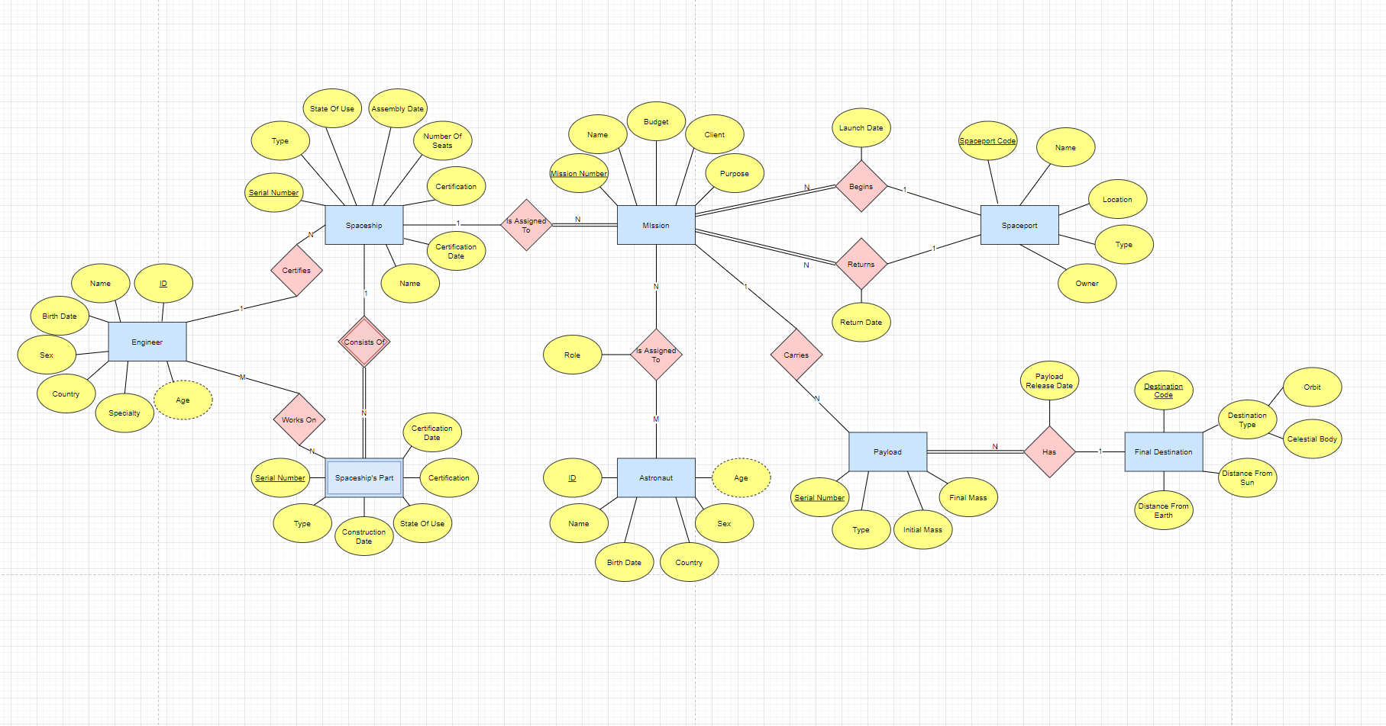

# Σχεσιακό Μοντέλο

## Πεδία Ορισμού

|  |  |
| --- | --- |
| **Πεδίο Ορισμού** | **Τύπος** |
| Integer | INT |
| Float | FLOAT |
| Logical | BOOLEAN |
| Date | DATE |
| Spaceport_Code | CHAR(6) |
| String | VARCHAR(30) |
| Long_String | VARCHAR(70) |
| Description | VARCHAR(200) |
| Sex | ENUM(‘male’, ’female’, ’other’) |
| Spaceship_Type | ENUM(‘Falcon’, ’Falcon Heavy’, ’Starship’) |
| Spaceport_Type | ENUM(‘Static’, ‘Floating’) |
| Payload_Type | ENUM(‘Satellite’, ‘Spaceprobe’, ‘Spacecraft’, ‘Cargo’) |
| Astr_Role | ENUM(‘Spacecraft Commander’, ‘Payload Commander’, ‘Pilot’, ‘Mission Specialist’, ‘Payload Specialist’ ‘Spaceflight Participant’) |
| Eng_Specialty | ENUM(‘Aeronautical, ‘Chemical’, ‘Civil and Structural’, ‘Electrical and Electronic’, ‘General’, ‘Manufacturing and Production’, ‘Mechanical’, ‘Mineral and Mining’, ‘Petroleum’) |

## Σχέσεις

|  |  |
| --- | --- |
| **Όνομα Σχέσης** | Mission |
| **Γνωρίσματα:** | |
| **Όνομα** | **Τύπος** |
| mission_number | Integer |
| name | String |
| budget | Float |
| client | String |
| purpose | Description |
| spaceship_serial | String |
| launch_sp_code | Spaceport_Code |
| launch_date | Date |
| return_sp_code | Spaceport_Code |
| return_date | Date |
| **Περιορισμοί Ακεραιότητας:** | |
| **Πρωτεύον Κλειδί** | mission_number |
| **Ξένα Κλειδιά** | launch_sp_code 🡪 Spaceport |
| return_sp_code 🡪Spaceport |
| spaceship_serial 🡪Spaceship |

|  |  |
| --- | --- |
| **Όνομα Σχέσης** | Spaceport |
| **Γνωρίσματα:** | |
| **Όνομα** | **Τύπος** |
| spaceport_code | Spaceport_Code |
| name | Long_String |
| location | Long String |
| type | Spaceport_Type |
| owner | String |
| **Περιορισμοί Ακεραιότητας:** | |
| **Πρωτεύον Κλειδί** | spaceport_code |
| **Ξένα Κλειδιά** | - |

|  |  |
| --- | --- |
| **Όνομα Σχέσης** | Astronaut |
| **Γνωρίσματα:** | |
| **Όνομα** | **Τύπος** |
| id | Integer |
| name | Long_String |
| birth_date | Date |
| sex | Sex |
| country | String |
| age | Integer |
| **Περιορισμοί Ακεραιότητας:** | |
| **Πρωτεύον Κλειδί** | id |
| **Ξένα Κλειδιά** | - |

|  |  |
| --- | --- |
| **Όνομα Σχέσης** | Payload |
| **Γνωρίσματα:** | |
| **Όνομα** | **Τύπος** |
| serial_number | String |
| type | Payload_Type |
| initial_mass | Float |
| final_mass | Float |
| mission_number | Integer |
| destination_code | Spaceport_Code |
| payload_release_date | Date |
| **Περιορισμοί Ακεραιότητας:** | |
| **Πρωτεύον Κλειδί** | serial_number |
| **Ξένα Κλειδιά** | mission_number 🡪 Mission |
| destination_code 🡪 Final_Destination |

|  |  |
| --- | --- |
| **Όνομα Σχέσης** | Final_Destination |
| **Γνωρίσματα:** | |
| **Όνομα** | **Τύπος** |
| destination_code | Spaceport_Code |
| celestial_body | String |
| orbit | String |
| distance_from_sun | Float |
| distance_from_earth | Float |
| **Περιορισμοί Ακεραιότητας:** | |
| **Πρωτεύον Κλειδί** | destination_code |
| **Ξένα Κλειδιά** | - |

|  |  |
| --- | --- |
| **Όνομα Σχέσης** | Spaceship |
| **Γνωρίσματα:** | |
| **Όνομα** | **Τύπος** |
| serial_number | String |
| name | String |
| type | Spaceship_Type |
| assembly_date | Date |
| state_of_use | Logical |
| number_of_seats | Integer |
| certification | Logical |
| certification_date | Date |
| engineer_id | Integer |
| **Περιορισμοί Ακεραιότητας:** | |
| **Πρωτεύον Κλειδί** | serial_number |
| **Ξένα Κλειδιά** | - |

|  |  |
| --- | --- |
| **Όνομα Σχέσης** | Spaceship’s_Part |
| **Γνωρίσματα:** | |
| **Όνομα** | **Τύπος** |
| serial_number | String |
| type | String |
| construction_date | Date |
| state_of_use | Logical |
| certification | Logical |
| Certification_date | Date |
| spaceship_serial | String |
| **Περιορισμοί Ακεραιότητας:** | |
| **Πρωτεύον Κλειδί** | serial_number, spaceship_serial |
| **Ξένα Κλειδιά** | spaceship_serial 🡪 Spaceship |

|  |  |
| --- | --- |
| **Όνομα Σχέσης** | Engineer |
| **Γνωρίσματα:** | |
| **Όνομα** | **Τύπος** |
| id | Integer |
| name | Long_String |
| birth_date | Date |
| sex | Sex |
| country | String |
| specialty | Specialty |
| age | Integer |
| **Περιορισμοί Ακεραιότητας:** | |
| **Πρωτεύον Κλειδί** | id |
| **Ξένα Κλειδιά** | - |

|  |  |
| --- | --- |
| **Όνομα Σχέσης** | Astronaut_Is_Assigned_To_Mission |
| **Γνωρίσματα:** | |
| **Όνομα** | **Τύπος** |
| astronaut_id | Integer |
| mission_number | Integer |
| astronaut_role | Astr_Role |
| **Περιορισμοί Ακεραιότητας:** | |
| **Πρωτεύον Κλειδί** | {astronaut_id, mission_number} |
| **Ξένα Κλειδιά** | astronaut_id 🡪 Astronaut |
| mission_number 🡪 Mission |

|  |  |
| --- | --- |
| **Όνομα Σχέσης** | Engineer_Works_On_Spaceship’s_Part |
| **Γνωρίσματα:** | |
| **Όνομα** | **Τύπος** |
| work_id | Integer |
| engineer_id | Integer |
| part_serial | String |
| **Περιορισμοί Ακεραιότητας:** | |
| **Πρωτεύον Κλειδί** | work_id |
| **Ξένα Κλειδιά** | engineer_id 🡪 Engineer |
| part_serial 🡪 Spaceship’s_Part |

## Σχεσιακό Σχήμα

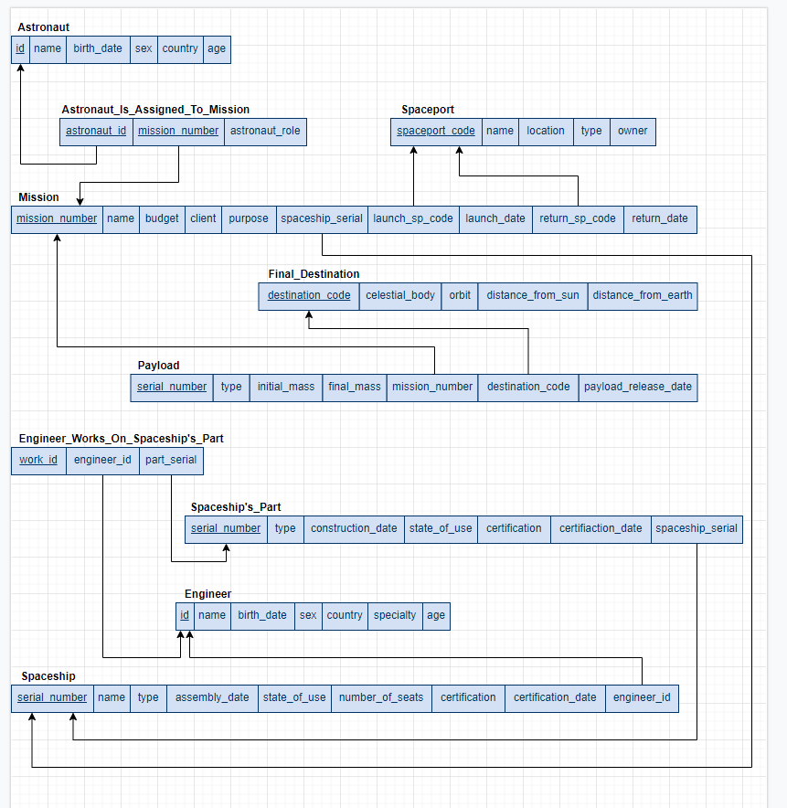

## Όψεις

Παρακάτω ορίζουμε μερικές όψεις , δηλαδή σχέσεις οι οποίες έχουν φυσικό νόημα και είναι χρήσιμο να αποθηκευτούν σαν ξεχωριστοί πίνακες.

1. Όψη που περιέχει τους σειριακούς αριθμούς των διαστημοπλοίων που έχουν ξαναχρησιμοποιηθεί στο παρελθόν.

**Ρ**Used_Spaceships (**π**Serial_Number(**σ**State_of_Use=Used  (Spaceship)))

1. Προβολή των serial number από τα διαστημόπλοια έχουν περάσει πλήρως τον έλεγχο.

**π**serial_number{**σ**passed_checking=TRUE[spaceship_serial **G** min(certificate) as passed_checking(Spaceship’s_Part)]}

1. Από πόσα εξαρτήματα αποτελείται κάθε διαστημόπλοιο. (όνομα + πλήθος).

**π**name, parts_number{Spaceship serial_number=spaceship_serial [spaceship_serial **G** count(serial_number) as parts_number (Spaceship’s_Part)]}

# Παραδείγματα

## Παραδείγματα Πινάκων

**Engineer**

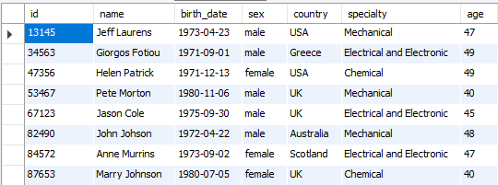

Εκτίμηση για τον αριθμό εγγραφών: ~200

**Spaceship**

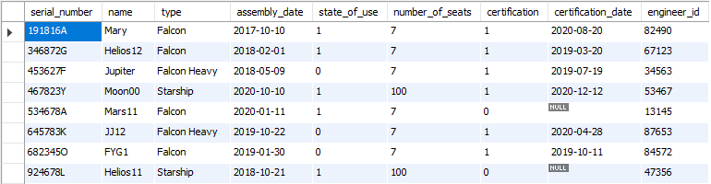

Εκτίμηση για τον αριθμό εγγραφών: ~40

**Spaceship’s Part**

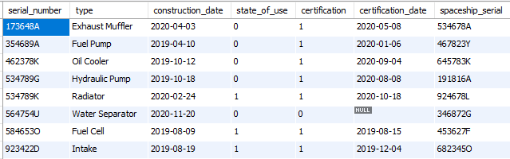

Εκτίμηση για τον αριθμό εγγραφών: 30.000

**Mission**

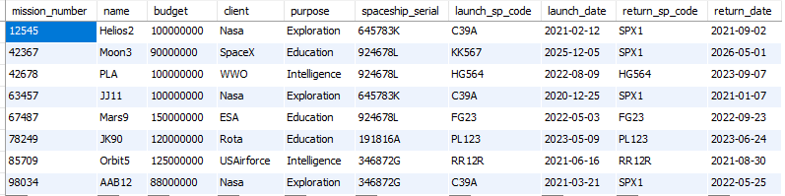

Εκτίμηση για τον αριθμό εγγραφών: ~40

**Astronaut**

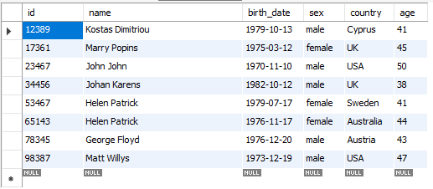

Εκτίμηση για τον αριθμό εγγραφών: ~250

**Spaceport**

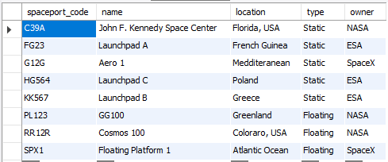

Εκτίμηση για τον αριθμό εγγραφών: ~10

**Payload**

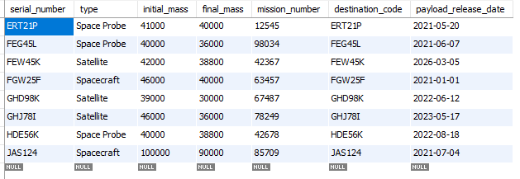

Εκτίμηση για τον αριθμό εγγραφών: ~150

**Final Destination**

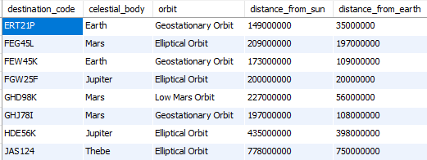

Εκτίμηση για τον αριθμό εγγραφών: ~1500

**Astonaut_Is_Assigned_To_Mission**

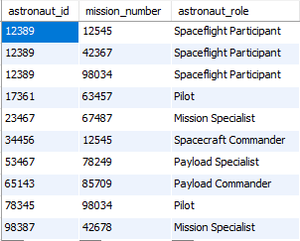

Εκτίμηση για τον αριθμό εγγραφών: ~100

**Engineer_Works_On_Spaceship_Part**

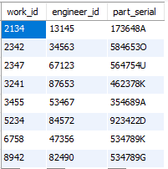

Εκτίμηση για τον αριθμό εγγραφών: ~200

## Παραδείγματα Ερωτημάτων

1. Σε ποιες μελλοντικές αποστολές θα συμμετάσχει ο αστροναύτης με όνομα Μάριος Χ. με τι ρόλο και πότε θα γίνουν.

**π**name, role, launch_date, end_date(**σ**launch_date > σημερινή{Mission  id=mission_id [Mission_Is_Assigned_To_Astronaut  astronaut_id=id  **σ**name = Mάριος Χ.(Astronaut)]})

1. Ποιες αποστολές έχουν αφήσει φορτίο στον Άρη και πότε;

**π**name, payload_release_date(Mission  id=mission_id [Payloaddestination_code=destination_code**σ**celestial_bady=Mars(Final_Destination)])

1. Ποιοι αστροναύτες έχουν πετάξει με όλους τους τύπους διαστημοπλοίων.

**π**astronaut_id, type (Spaceship  serial_number=spaceship_serial[Mission id=mission_id (Mission_Is_Assigned_To_Astronaut astronaut_id = id Astronaut)])

1. Ποια στατικά (static) Spaceport της SpaceX είναι διαθέσιμα για προσγείωση στις 26/12/2020.

**π**spaceport_code[**σ**owner=SpaceX^type=static(Spaceport)] – (**π**launch_sp_code[**σ**launch_date=26/12/2020(Mission)] U **π**return_sp_code[**σ**return_date=26/12/2020(Mission)])

1. Προβολή για την αποστολή Mars9, το όνομα της αποστολής, τις ημερομηνίες εκτόξευσης και επιστροφής καθώς και τα Spaceports από τα οποία γίνεται η εκτόξευση και η επιστροφή.

**π**mission.name, launch_date, return_date, launch_sp.name, return_sp.name [**σ**name=”Mars9”(Mission launch_sp_code=spaceport_code ρlaunch_spaceport(Spaceport) return_sp_code=spaceport_code ρreturn_spaceport(Spaceport)]